

|  |  |
| --- | --- |
| CSS - ALGORITMO 2 | 2020 |
| *Curso “Full Stack Python – Talento Digital 2020”* |

Gunther Andrés Toro Guillón

Práctica de Algoritmos N°2

Noviembre, 2020

Contenido

1 ACTIVIDAD 3

1.1 Ejercicio 1 3

1.2 Ejercicio 2 3

1.3 Ejercicio 3 3

1.4 Ejercicio 4 4

1.5 Ejercicio 5 4

1.6 Ejercicio 6 5

1.7 Ejercicio 7 5

1.8 Ejercicio 8 6

2 PARTE II 7

2.1 Print 1 to x 7

2.2 PrintSum 8

2.3 PrintSumArray 8

# ACTIVIDAD

Queremos que tengas el hábito de usar el diagrama T y hacerlo en papel. Esto no solo te ayudará en los ejercicios de pizarra, sino que también te hará un mejor desarrollador y solucionador de problemas. NO te saltes esta actividad.

## Ejercicio 1

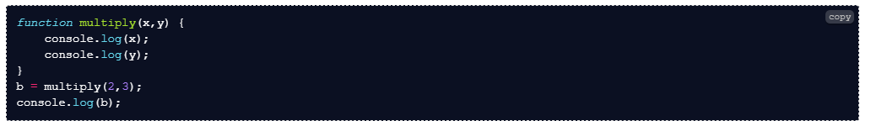

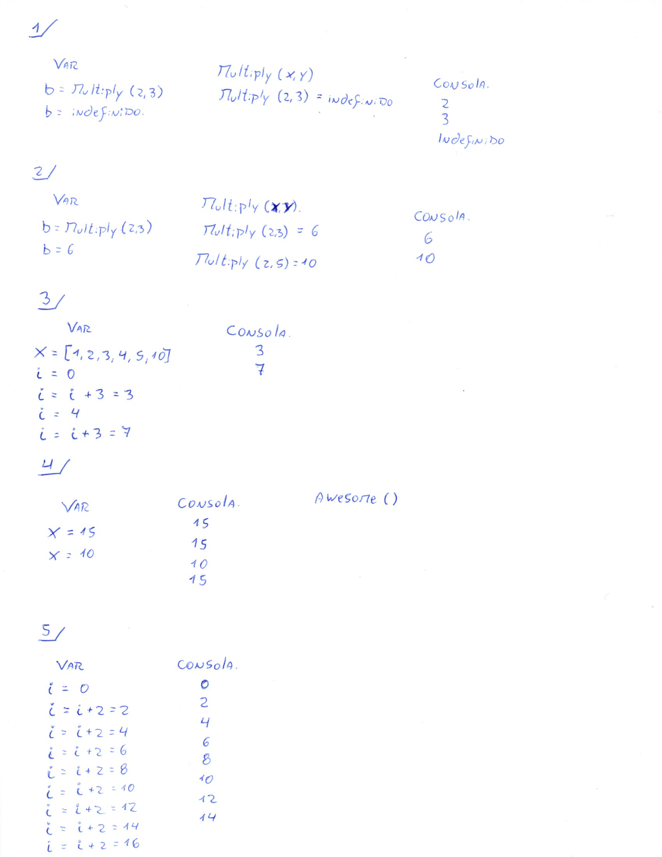

## Ejercicio 2

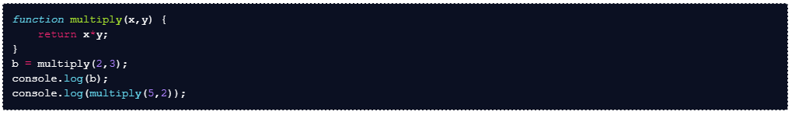



## Ejercicio 3

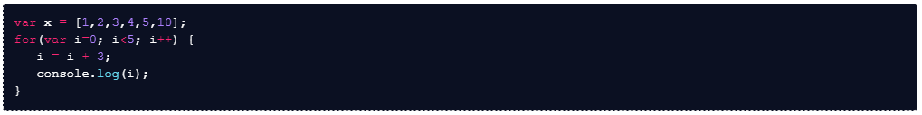



## Ejercicio 4

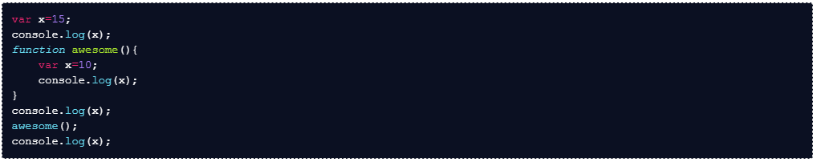



## Ejercicio 5





## Ejercicio 6

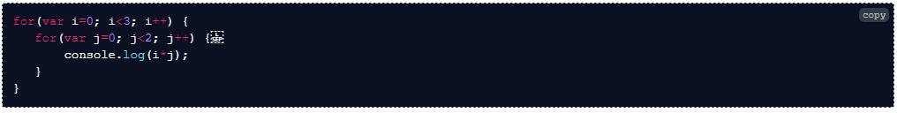

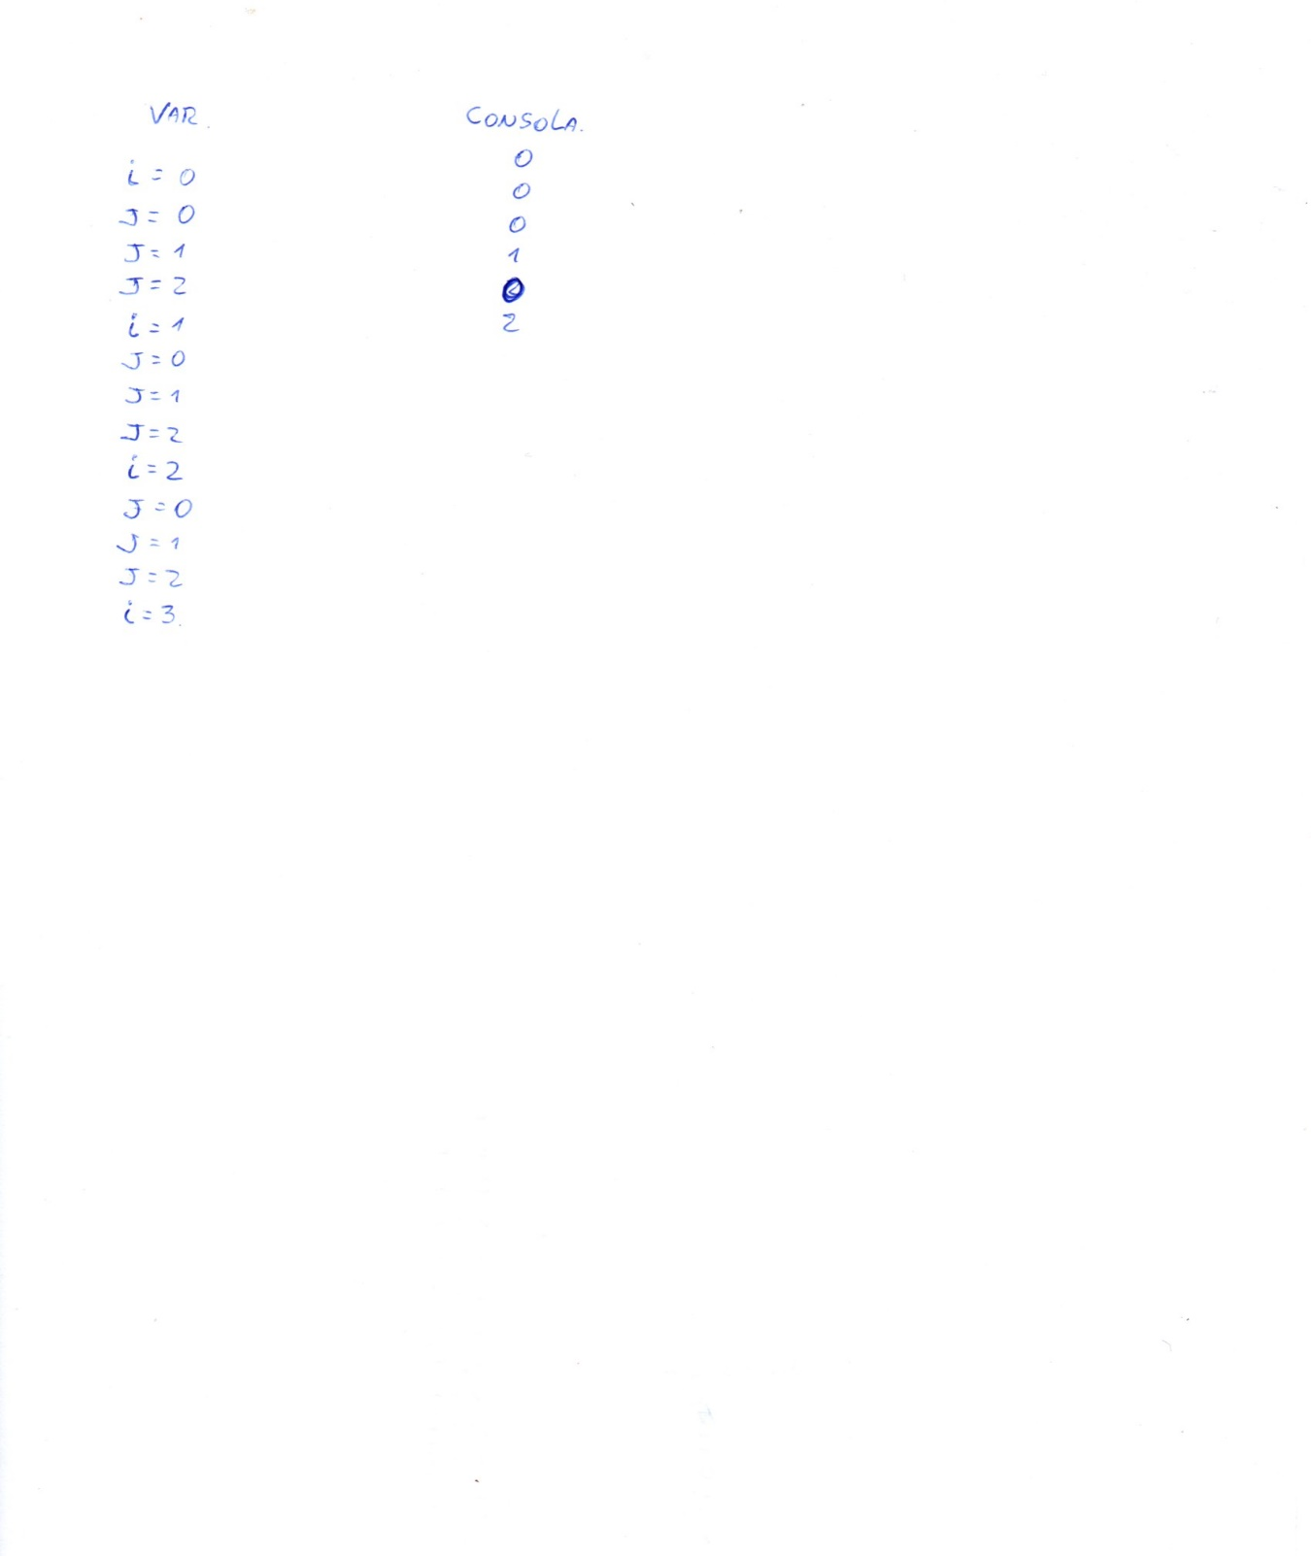

## Ejercicio 7

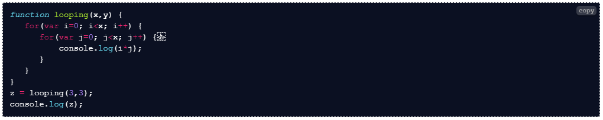 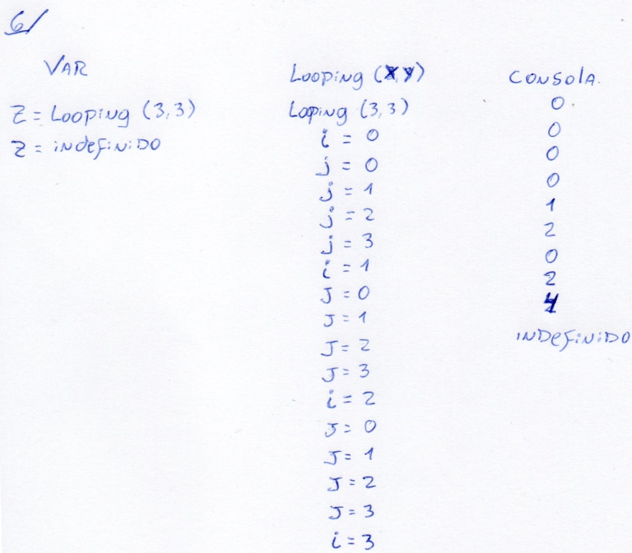

## Ejercicio 8

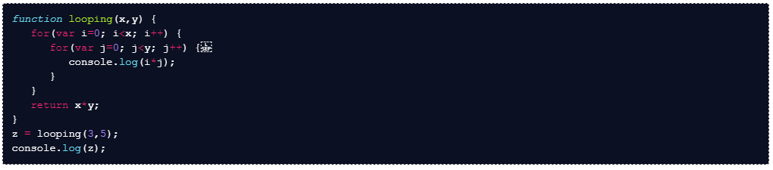

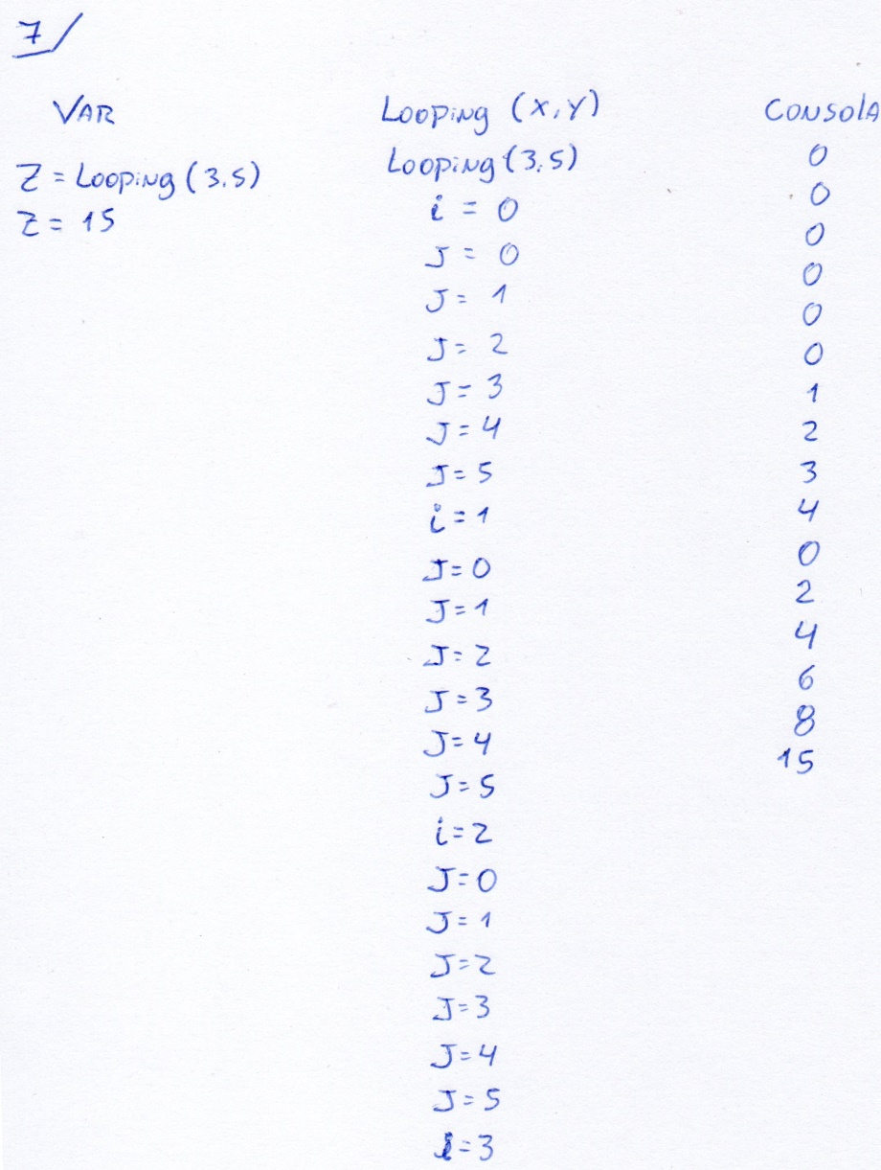

# PARTE II

## Print 1 to x

Por favor, completa los siguientes códigos para que la función imprima (print) todos los enteros (integers) de 1 a x. Si x es negativo, haz que se muestre (print/log) “número negativo” y que la función devuelva falso.

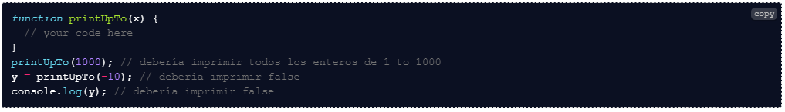

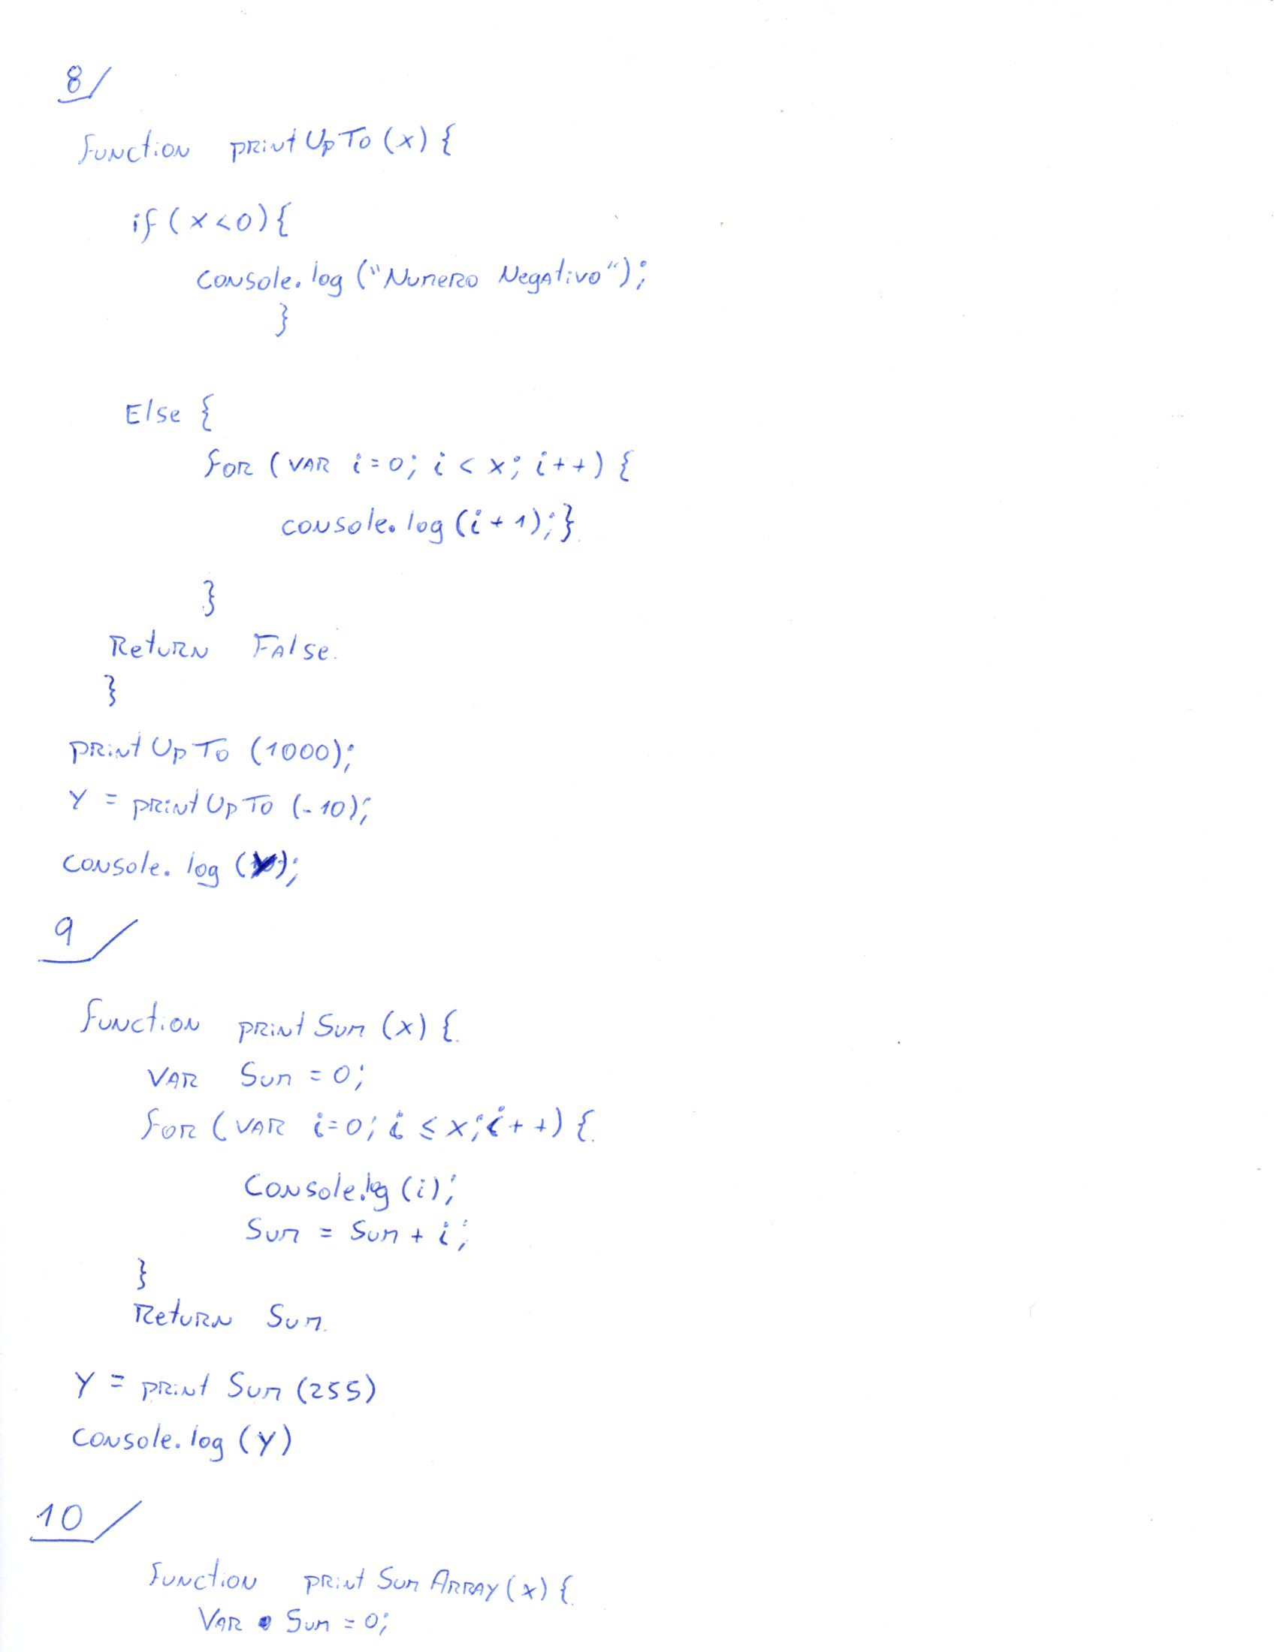

## PrintSum

Completa el código de más abajo para que la función imprima enteros (integers) de 0 a x y donde cada entero imprima la suma (sum) parcial. Haz que la función entregue la suma final.

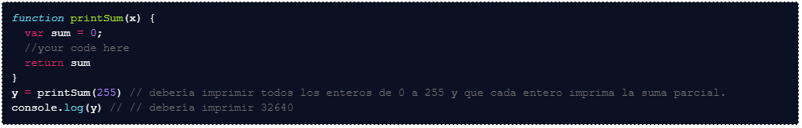



## PrintSumArray

Completa el código a continuación para que la función entregue la suma de todos los valores en un array dado.

